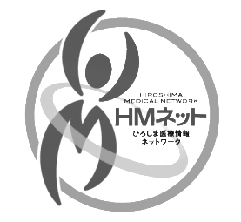 　ひろしま医療情報ネットワーク（ＨＭネット）

　　　　　　　利用者アカウント 削除申請書

　一般社団法人　広島県医師会

　ひろしま医療情報ネットワーク（ＨＭネット）

　代表者　松村　　誠　様

　ひろしま医療情報ネットワークで使用中の下記利用者アカウントの削除を申請致します。

　 申 請 日：西暦 　　 　　年 　 　 月 　　 日

　 削除希望日：西暦　　 　　年 　 　 月 　　 日

　　 施　設　名：

　　 施設責任者：

ＨＭネット担当者：

【削除申請アカウント】

|  |  |  |
| --- | --- | --- |
| No. | 氏　　　　　名 | ＨＭネットログインＩＤ |
| 1 | ｶﾅ) | ＠ |
|  |
| 2 | ｶﾅ) | ＠ |
|  |
| 3 | ｶﾅ) | ＠ |
|  |
| 4 | ｶﾅ) | ＠ |
|  |
| 5 | ｶﾅ) | ＠ |
|  |

※ログインＩＤ欄には、現在ＨＭネットのログイン時に使用しているＩＤをご記入下さい。

ひろしま医療情報ネットワーク利用者アカウント削除申請書　別紙 No.

　施設名：

※ログインＩＤ欄には、現在ＨＭネットのログイン時に使用しているＩＤをご記入下さい。

|  |  |  |
| --- | --- | --- |
| No. | 氏　　　　　名 | ＨＭネットログインＩＤ |
|  | ｶﾅ) | ＠ |
|  |
|
|  | ｶﾅ) | ＠ |
|  |
|
|  | ｶﾅ) | ＠ |
|  |
|
|  | ｶﾅ) | ＠ |
|  |
|
|  | ｶﾅ) | ＠ |
|  |
|
|  | ｶﾅ) | ＠ |
|  |
|
|  | ｶﾅ) | ＠ |
|  |
|
|  | ｶﾅ) | ＠ |
|  |
|
|  | ｶﾅ) | ＠ |
|  |
|
|  | ｶﾅ) | ＠ |
|  |
|

※アカウント削除が複数人にわたる場合は、当紙を複製してお使いください。